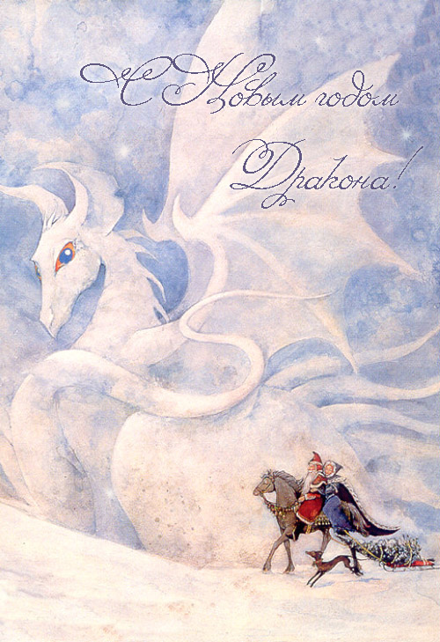

Уважаемые коллеги!

От всей души хотим поздравить Вас с наступающим Новым Годом!
В последние дни старого года принято благодарить уходящий год за все хорошее, что он принес в нашу жизнь. Надеемся, что для Вас он был успешным, принес больше радостных и счастливых дней.
Вместе с Вами мы благодарны ему за прибавление опыта и мудрости,
которые так необходимы для достижения любой цели и в жизни. Старый год принес нам много нужного и полезного, удивительного и неожиданного. И пусть иногда мы огорчались, пусть грустили, мы научились многому у этого уходящего года.
Пусть новый год принесет в Ваши сердца только чистые и добрые чувства,

Пусть сбудутся ваши новые желания и надежды!
Пусть Вашими попутчиками будут успех,
Достаток и уважение!
Здоровья Вам и
Вашим близким!
Любите и будьте любимыми,
Пусть будет вокруг Вас много хороших и добрых людей!

Пользуемся возможностью и выражаем Вам свою искреннюю признательность и благодарность за сотрудничество!

С НОВЫМ ГОДОМ!

Коллектив Московского Городского Ресурсного Центра МДОО

